DROULEZ 3ème3
Martin

« LIFE is a game »
Fiche métier

→ Développeur informatique

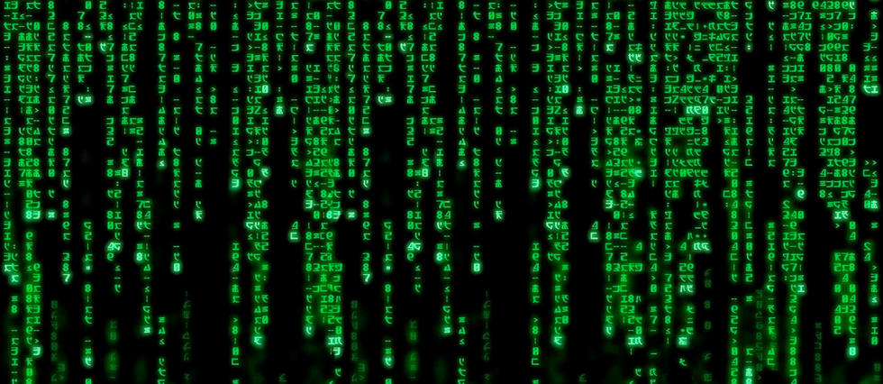
- En quoi consiste ce métier :

Le développeur est la personne qui transforme un cahier des charges en lignes de code pour créer des applications, des sites web, des logiciels…
Avant d’écrire des lignes de code, il adapte les demandes du client et participe à l’analyse des besoins de l’utilisateur dont il prend aussi en charge la formation (guide d’utilisateur).
Ensuite, il intervient dans la maintenance de son projet (correction des bugs).

- Formation :

Après le bac, il faut faire deux à trois années de formation avant d’être recruté.
Les plus gros recruteur de développeur informatique sont les ESN (entreprises de services numérique).

- Salaire :

Pour un développeur informatique débutent, le salaire est de 2400€ brut par mois.

SOURCE : https://www.onisep.fr/Ressources/Univers-Metier/Metiers/developpeur-developpeuse-informatique

